Moottoripyörän käynnistysalusta

Projektissa on tarkoitus valmistaa moottoripyörän käynnistysalusta(kuva 1).
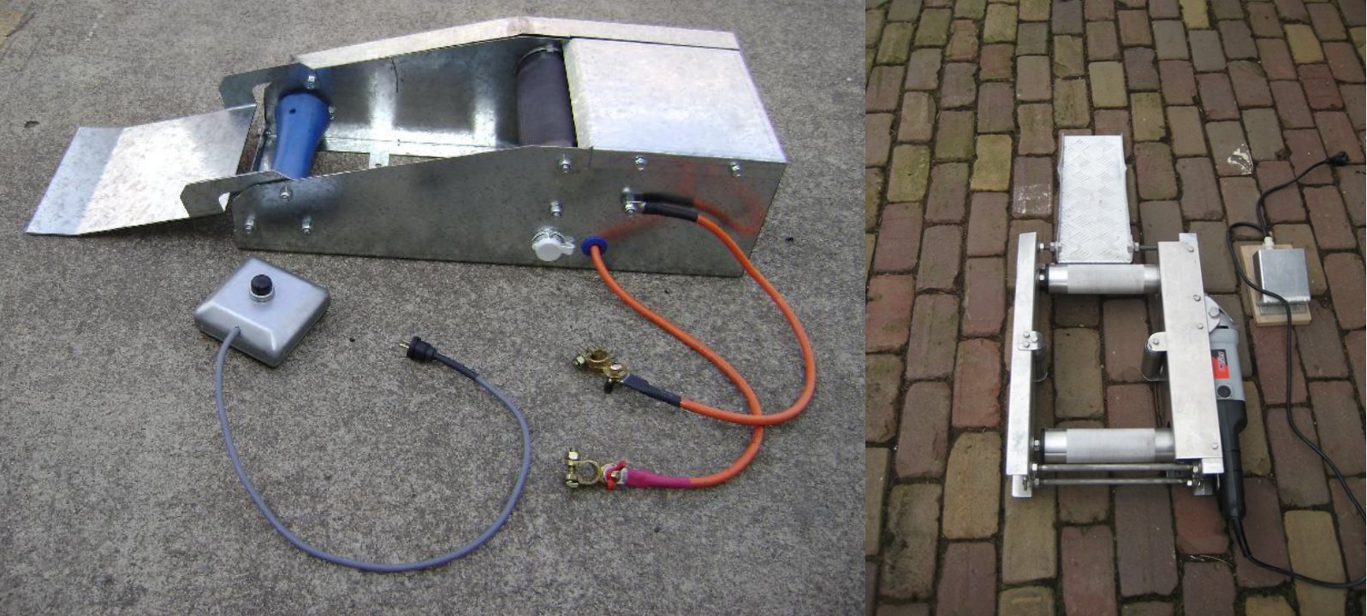Kuva 1: Erilaisia käynnistysalustoja
Projektin vaiheet:
- Suunnittelu, laskennat ja 3-D mallinnus
- Osien valmistus
- Kokoonpano ja testaus

Tuotteen täytyy:
- käynnistää vähintään 1200cc korkeapuristeiset moottorit
- toimia 12V virtalähteellä, joka on integroitu alustaan
- olla helposti kannettavissa
- olla moottoripyöräilijän yksin käytettävissä

Sebastian Gumenius
Mika Miettinen

